**- *A* *PALAVRA, Refletida* ao ritmo Litúrgico -**

**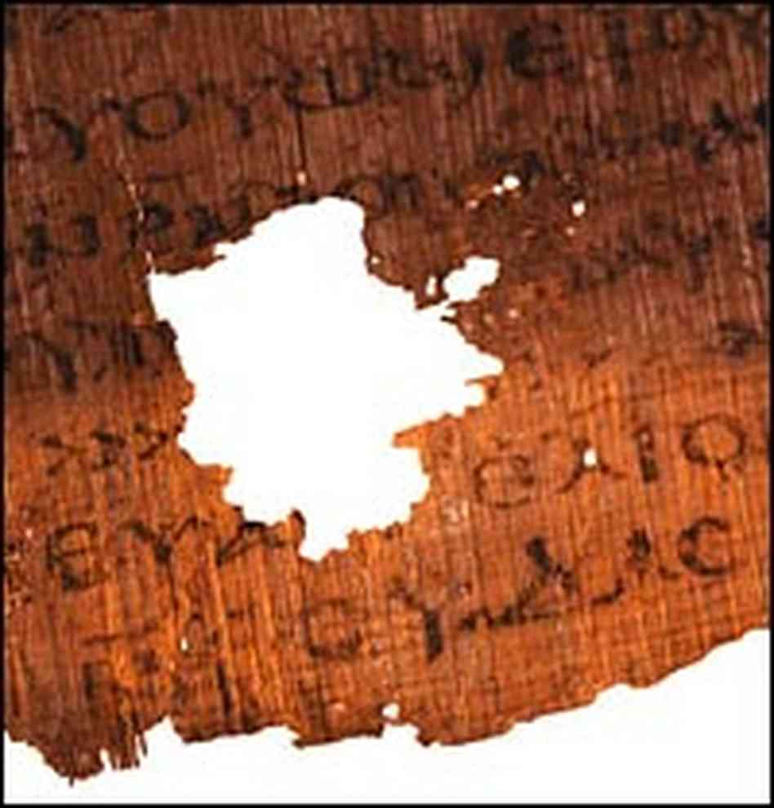***(Ciclo A – Domingo 17 -Tempo Com.)*

**«TESOURO NOVO», VELHOS TESOUROS.**

Toda a gente fica entusiasmada, encantada, quando lhe falam de “um tesouro” que pode ser seu… desde que consiga descobri-lo e conquistá-lo. *Tesouros*, porém, há muitos, embora são muito poucos, ou talvez um só, que pode resolver-nos o problema da nossa existência e Felicidade, presente e futura.

Para conseguir esse tesouro, antes de mais, será necessário procurá-lo intensa e ativamente, pois não é na preguiça ou passividade que se vai encontrar. Na *Palavra* do Evangelho, vemos que *“o tesouro escondido num campo foi descoberto”* por quem estava trabalhando nesse campo, como abnegado e paciente agricultor. Tal como – na segunda parábola – se *“aquele negociante de pérolas preciosas”* não se tivesse mexido em viagens de intercâmbio comercial, não teria encontrado aquela *“pérola de grande valor”*. Muito bem.

Não obstante, se tudo fica por aí, teremos conseguido apenas a primeira parte, isto é, só «a descoberta» do tesouro. Até agora, nada feito! Falta o mais importante, ou seja, «a conquista» dessa “fortuna”, para tomar posse dela. E aparece então um *dilema opcional*, uma opção de renúncia radical, de desapego de tudo o que, de facto, possuímos. O dilema é: ou ficar com o que já se tem, ou renunciar a tudo isso para *conquistar* e alcançar “o tesouro”. Para os protagonistas de ambas as parábolas, a coisa estava difícil e árdua. Mas quer o agricultor *“com a venda de tudo o que possuía para comprar aquele campo”*, quer o comerciante, vendendo todas as pérolas e pedras preciosas que tinha… conseguiram *conquistar* *“aquele tesouro”* ou *“aquela pérola”*, que resolvia todo o *negócio* da sua felicidade. *(Mt 13 / 3ª L.)*.

Claro que, com estas parábolas, Jesus quer dizer-nos muito mais, uma vez que não se trata de “pérolas marinhas” nem de “tesouros materiais”, mas de *valores do espírito*, ou *tesouros transcendentes*, esses que (como diria o mesmo Jesus noutra altura) *“nem a ferrugem consegue destruir nem os ladrões podem roubar”* (Mt 6).

E é *a Palavra* – nas outras leituras de hoje – a inspirar-nos e sugerir-nos alguns desses tesouros e valores… Salomão, enquanto “governante” de um povo numeroso, não pede a Deus, na sua oração, nem bens materiais (“riquezas”) nem “longa vida”… mas *um coração inteligente.* Eis a oração do rei: “*Dai, Senhor, ao vosso servo um coração inteligente, para governar o vosso povo, para saber distinguir o bem do mal”…* E eis a resposta de Deus: *“Porque foi este o teu pedido, e já que não pediste longa vida, nem riqueza, nem a morte dos teus inimigos, mas sabedoria para praticar a justiça, vou satisfazer o teu desejo. Dou-te um coração sábio e esclarecido”… (1 Rs 3 / 1ª L.).*

Mas como já devemos saber, “a vocação” de todo o homem nesta vida, consiste em tentar reproduzir em si mesmo a «imagem de Cristo, o Filho de Deus», por ser o único *homem verdadeiro* sem deixar de ser verdadeiro Deus: sermos “homens perfeitos”. É Paulo quem no-lo diz, na sua carta aos romanos: *“Porque os que Ele de antemão conheceu, também os predestinou para serem conformes à imagem de seu Filho, a fim de que Ele seja o Primogénito de muitos irmãos”…* Se assim for, *“os que foram chamados… também serão justificados ou santificados, e os que foram justificados também serão glorificados”. (Rm 8 / 2ª L.).*

Por seu lado, a *terceira parábola* do Evangelho dá-nos uma outra perspetiva destes valores do Reino que estamos a tentar descobrir e recuperar. A questão fundamental está em que nós – pela nossa “soberana liberdade” – podemos decidir entre *sermos escolhidos,* para a Vida, ou *sermos deitados fora* (como acontece com uma parte daqueles peixes, de todo o tipo, que são apanhados nas “redes de arrasto”, depois de serem selecionados cuidadosamente).

A chave estará, portanto, antes de mais nada, em saber escutar e “entender” *a Palavra* de Deus. É isto que Jesus nos quer dizer, na conclusão dessas parábolas, quando interpela aos discípulos: *“«Entendestes tudo isto?». Eles responderam-Lhe: «Entendemos»”*. Então, Jesus conclui: *“Por isso, toda a pessoa instruída sobre o Reino dos Céus é semelhante a um pai de família que tira do seu tesouro coisas novas e coisas velhas” (Mt 13 / 3ª L.).*

Quanto amo, meu Deus, a Tua lei!

Senhor, eu quero dizer agora e sempre:

«Cumprir as Tuas palavras

será sempre a minha herança».

Vale mais, para mim, a lei da Tua boca,

que nos fala do *verdadeiro tesouro escondido*,

do que milhões de velhos tesouros

de ouro e prata ou de pérolas preciosas…

Porque a manifestação das Tuas palavras

ilumina e dá inteligência aos simples

e aos que se esforçam sinceramente

por recuperar o verdadeiro tesouro…

Eu quero amar a Tua lei, só de Amor,

«mais do que o ouro, o ouro mais fino».

As palavras da Tua boca fazem as minhas delícias,

por isso quero amar a Tua Verdade

e detestar todo o caminho da mentira…

«Consola-me, Senhor, pela Tua Bondade,

porque é isso que prometes aos Teus servos».

[ do Salmo Responsorial / 118 (119) ]